Зимние игры и забавы.
День зимнего солнцестояния (21-22 декабря) – Пыгэтти. – Чукотский Новый год.
МБОУ «центр образования с. Конергино»
Группа: разновозрастная 3-7лет
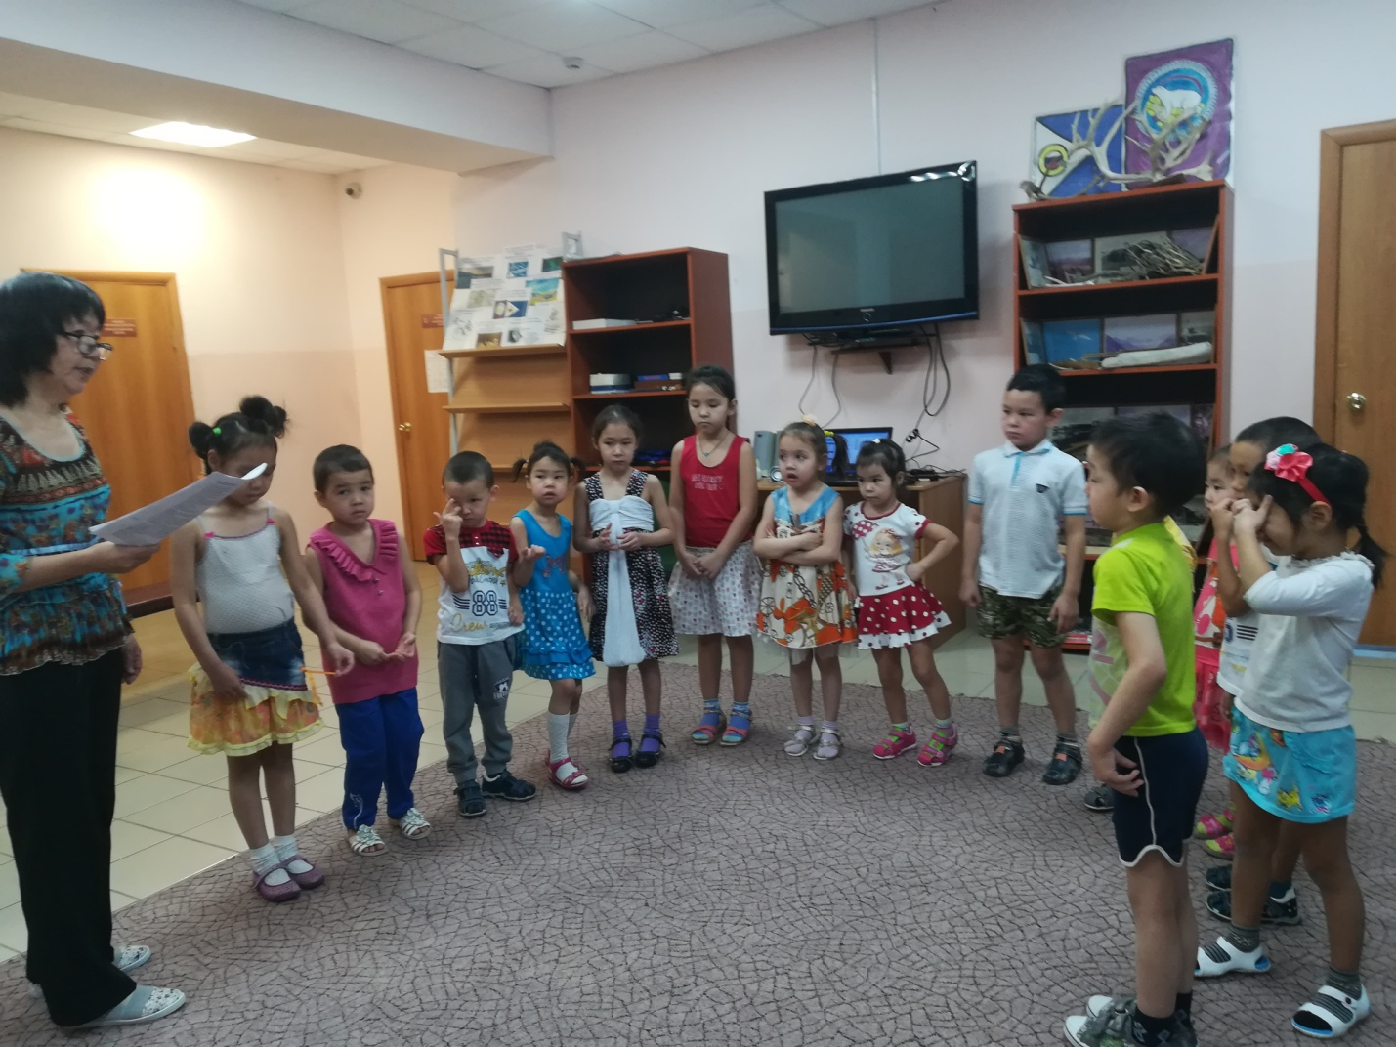

Подготовила воспитатель: Натарагтына Т.А. 24 декабрь 2018 г.

Цель: Приобщение детей к традициям и обычаям чукчей. Воспитание любви к родному краю. Развивать у детей физические качества: силу, быстроту, выносливость, меткость, ловкость.
\Ход развлечения.
Дети входят под музыкальное сопровождение становятся у центральной стены.
Ведущая. Жители Крайнего Севера встречают Новый год не только первыми в России, но еще на неделю раньше. В самую длинную ночь в году, с 21 на 22 декабря, когда восходит ритуальная звезда Пыгэтти, называемая в современной астрономии Альтаиром в созвездии Орла, чукчи на неделю раньше, чем остальной мир встречают Новый год. У чукчей этот праздник называется Пыгэтти. Пусть чукотский праздник Пыгэтти станет для нас еще одним хорошим поводом прикоснуться к неизвестному и поможет сделать новый шаг в сторону осуществления вашей мечты. И даже в самое холодное время года, пусть у каждого из нас будет достаточно света и тепла. Всех поздравляю с чукотским Новым годом – Пыгэтти. С отличным настроением и самыми добрыми пожеланиями встретим его. Всего самого наилучшего, благополучия в Чукотском Новом году! И так давайте встретим этот праздник зимними играми-забавами.
Ведущая:
Заходи, народ, сюда,
И давай знакомиться.
Пусть на долгие года
Этот день запомнится!
Проходите поскорей,
Не толпитесь у дверей!
Спеши скорее, детвора!
Собирайся, детвора,
Праздник начинать пора!
Заходите, заходите!
Становитесь в хоровод!
Ведущая: А вы готовы встретить новый год? Как вели вы целый год, слушались родителей, помогали? Костюмы готовы? Стихи и песни выучили?
Стихи. Песни. Загадки.
Свяжет бабушка их внучке,
Чтоб зимой не мерзли ручки.
Сохранят тепло сестрички —
Шерстяные... рукавички
«НЕ ЗАМОРОЗЬ РУКИ»
Цель: развить ловкость, волю. Дети стоят в кругу. Ребенок должен быстро убрать руки до того, как Снегурочка дотронется до них палочкой.
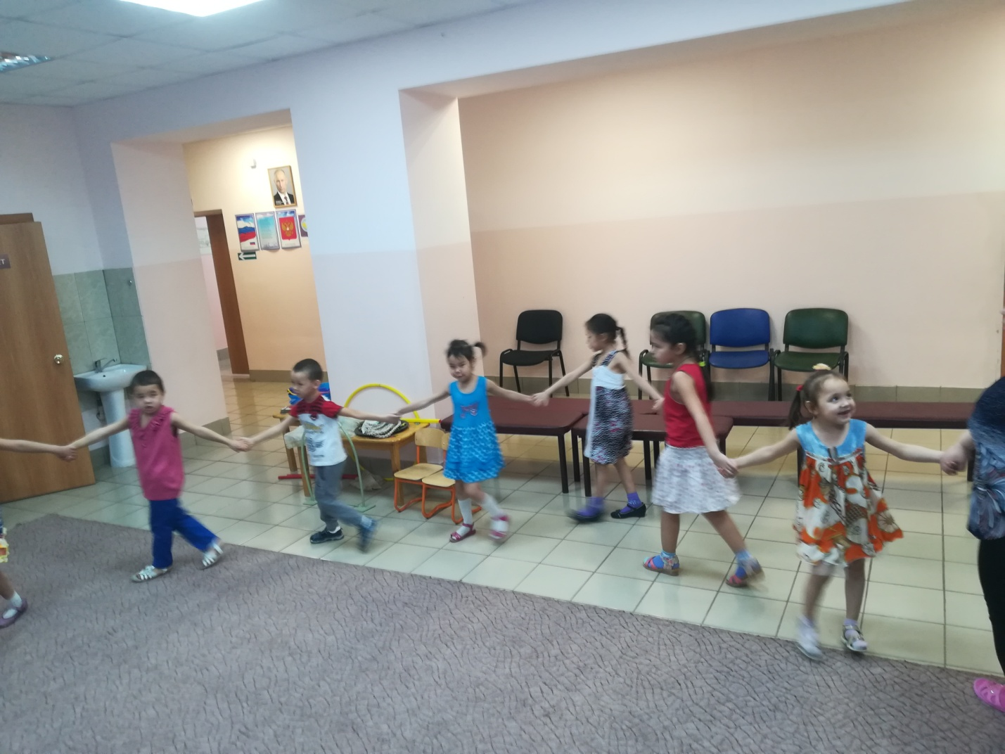
ИГРА «СНЕЖКИ»
Играют по двое детей. На пол рассыпают снежки из ваты. Детям завязывают глаза и дают по корзинке. По сигналу они начинают собирать снежки. Выигрывает тот, кто набрал большее количество снежков.
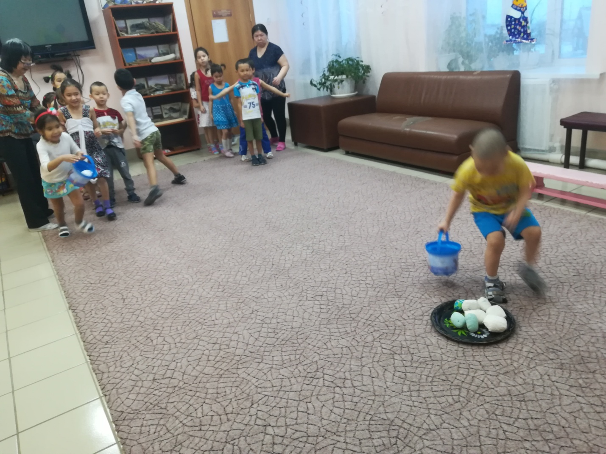
КТО БЫСТРЕЕ ПРОКАТИТ СНЕЖНЫЙ КОМ.
Дети образуют 2 команды. Возле команд ведущий ставит по большому комку. . Под весёлую музыку первые игроки берут комок и катят его до флажка и обратно катят и передают следующему. Выигрывает команда которая первая выполнила правильно задание.

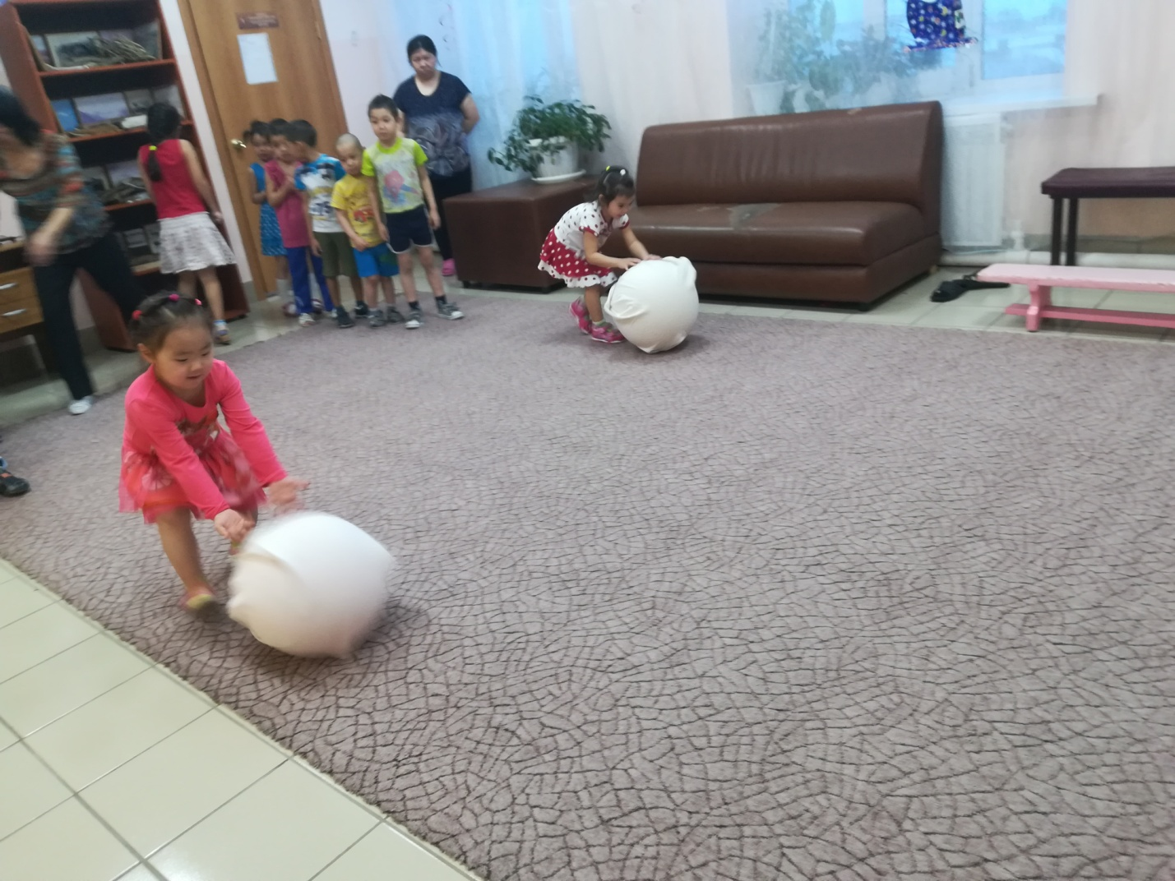
ИГРА «ПОЙМАЙ СНЕЖОК»
Участвуют несколько пар. Дети стоят друг против друга на расстоянии приблизительно 4 метров. У одного ребенка пустое ведерко, у другого — мешочек с определенным количеством “снежков” (теннисные или резиновые мячи). По сигналу ребенок бросает снежки, а напарник старается поймать их ведром. Выигрывает пара, которая первой закончит игру и наберет большее количество “снежков”.
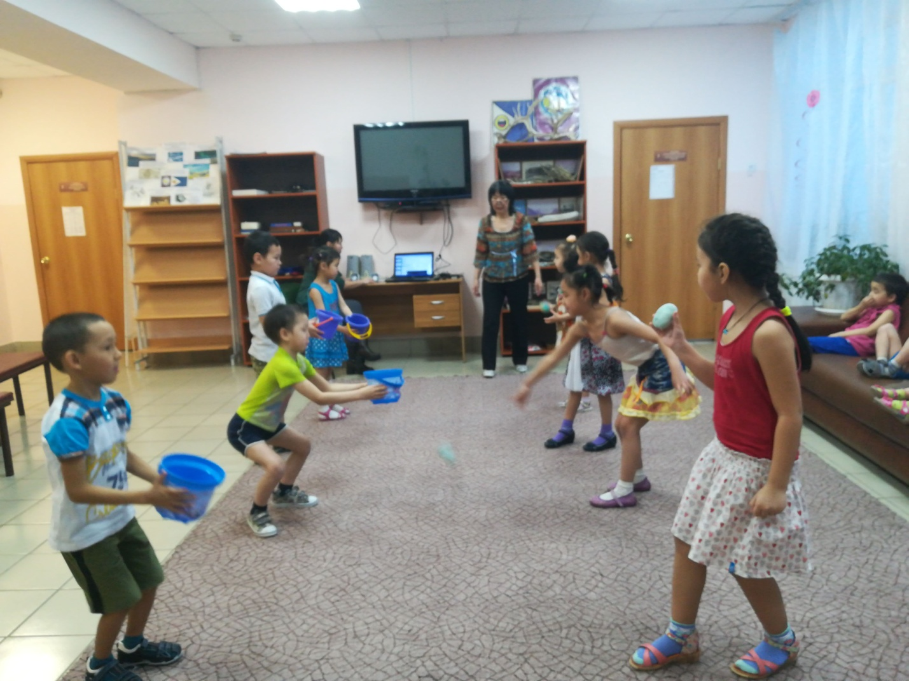

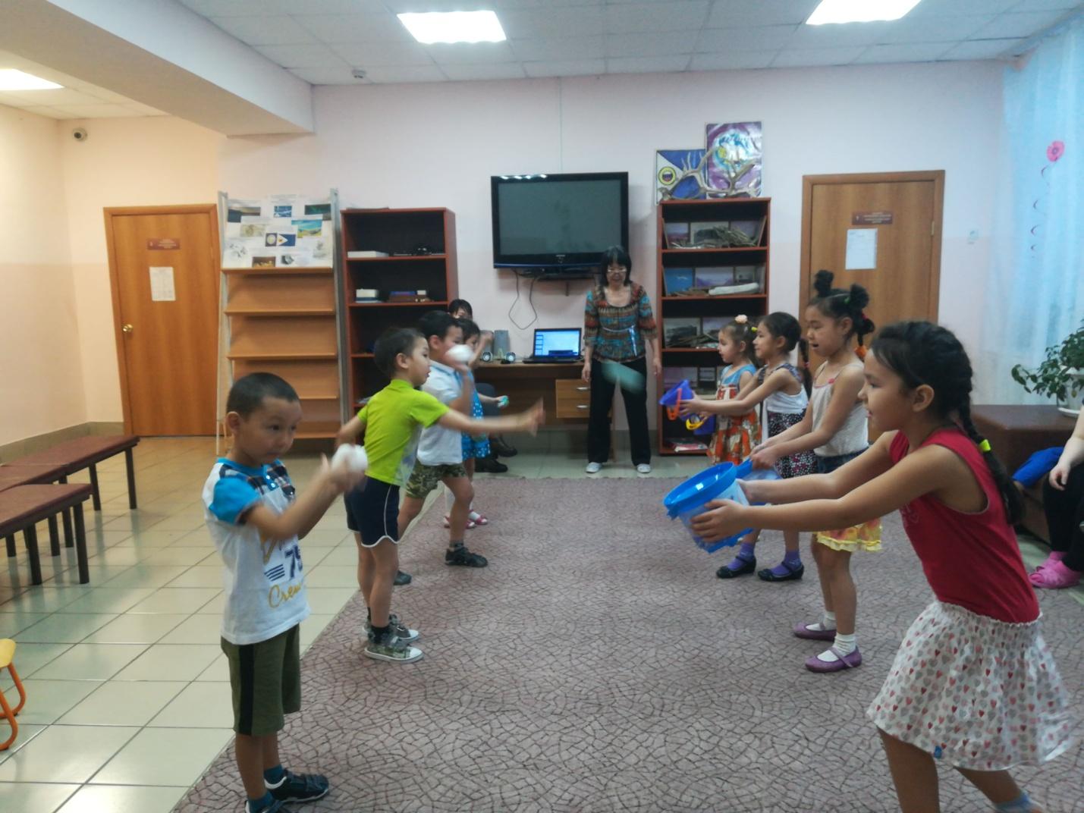
КТО ПРОВОРНЕЙ?
Для игры понадобятся две большие катушки (возможно, сделанные самостоятельно), подойдут и две круглые палки, а также веревка длиной 6-8 м, середине сюрприз.
Двое играющих берут катушки и расходятся друг от друга, насколько позволяет веревка. По сигналу каждый из них начинает быстро вращать катушку в руках и, наматывая на нее веревку, продвигается вперед. Выигрывает тот, кто раньше намотает веревку до середины.
ЗИМНЯЯ РЫБАЛКА.
Для игры понадобятся два стула. Под стульями находится канат по средине завязана рыбка. Дети садятся на стулья и затем встают и бегут по кругу на свое место. Вытягивают канат с рыбкой. Побеждает тот кто первым вытянул канат- сеть.
ИГРА «ЧТО ЛЮБИТ ЁЛКА?»
Ведущий даёт ответы на вопрос «Что любит ёлка?», а дети в знак подтверждения говорят «да» и в знак несогласия — «нет».

Что любит ёлка?
— Колкие иголки...
— Пряники, конфеты..
— Стулья, табуреты...
— Мишуру, гирлянды..
— Игры, маскарады...
— Скуку от безделья...
— Детвору, веселье...
— Ландыши и розы...
— Дедушку Мороза...
— Звонкий смех и шутки...
— Сапоги и куртки...
— Шишки и орешки...
— Шахматные пешки...
— Серпантин, фонарики...
— Огоньки и шарики...
— Конфетти, хлопушки...
— Битые игрушки...
— Огурцы на грядке...
— Вафли, шоколадки...
— Чудеса под Новый год...
— С песней дружный хоровод

ИГРА «НЕ ПРОМАХНИСЬ»
Дети образуют 2 команды. На определённом расстоянии от каждой команды стоят маленькие воротца. Возле команд ведущий ставит по нарядной коробочке с шариками от пинг-понга по числу участников. Под весёлую музыку первые игроки берут из коробочки шарик и с места катят его, стараясь попасть в воротца, после чего занимают место в конце команды. В игру вступают вторые участники и т.д. Выигрывает команда, у которой оказалось в воротцах наибольшее количество шариков.
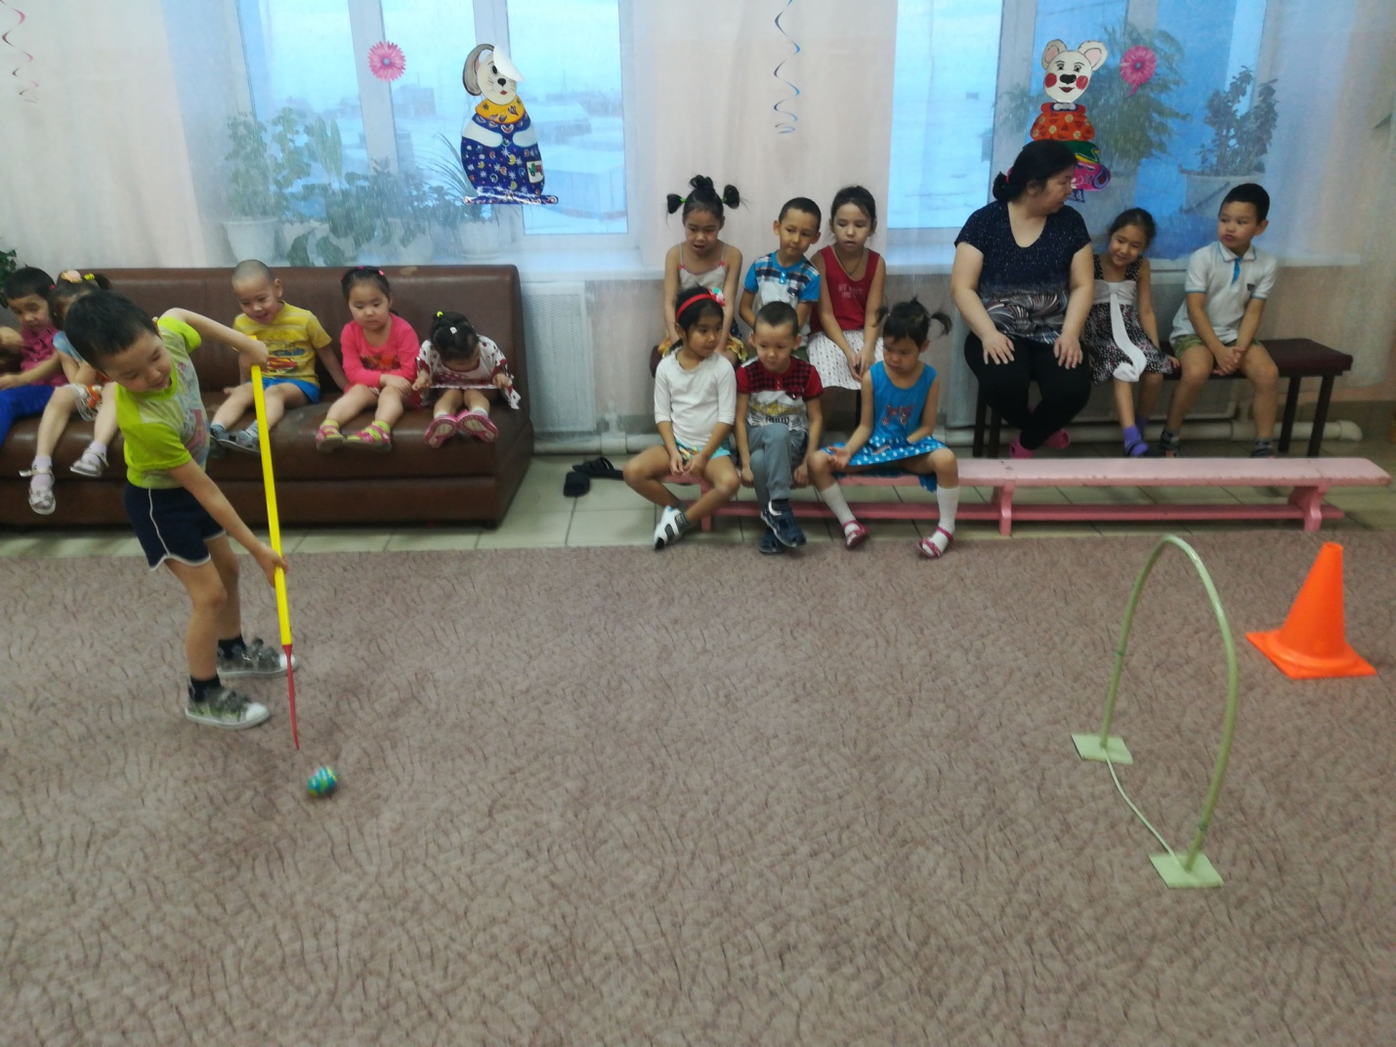
Перебежки с ведерками
Игроки делятся на две команды. Для игры нужны два пластмассовых ведерка. Команды выстраиваются на старте в параллельные колонны. На финишной линии необходимо соорудить большой сугроб. По сигналу игроки начинают движение к финишной прямой, там берут по 1 комку снега в ведерки и возвращаются к команде.
Катание снежков
Для игры понадобятся две небольшие палки и два снежка. Для того чтобы снежки не сливались друг с другом, их можно подкрасить с помощью распылителя или акварельной краски. Для каждой команды можно подобрать свой цвет. Задача игроков — при помощи палки докатить снежок до финишной точки и обратно.
После этого палка передается следующему участнику и т.д. Выигрывает та команда, которая справится с заданием быстрее.
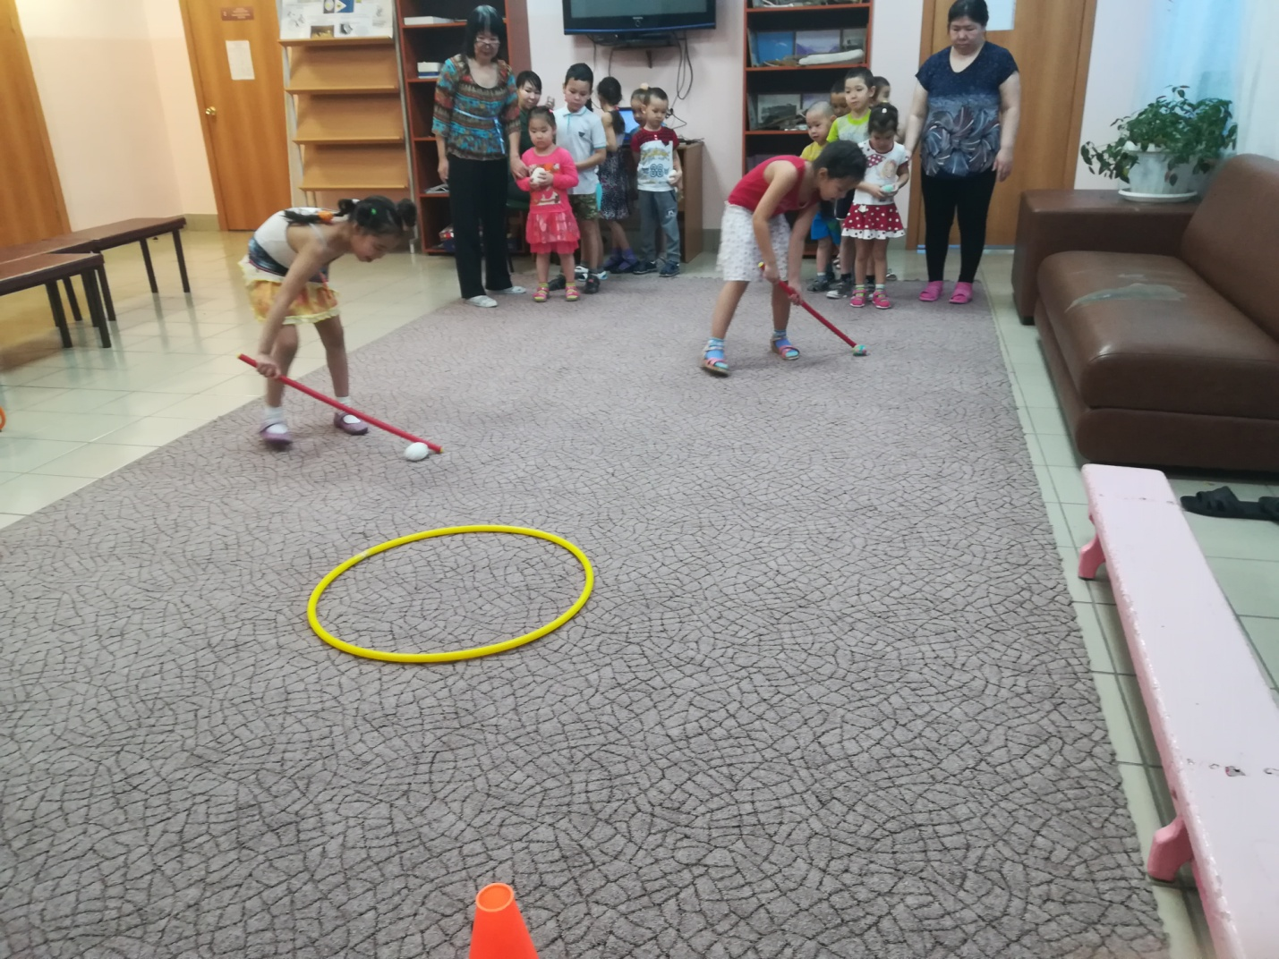
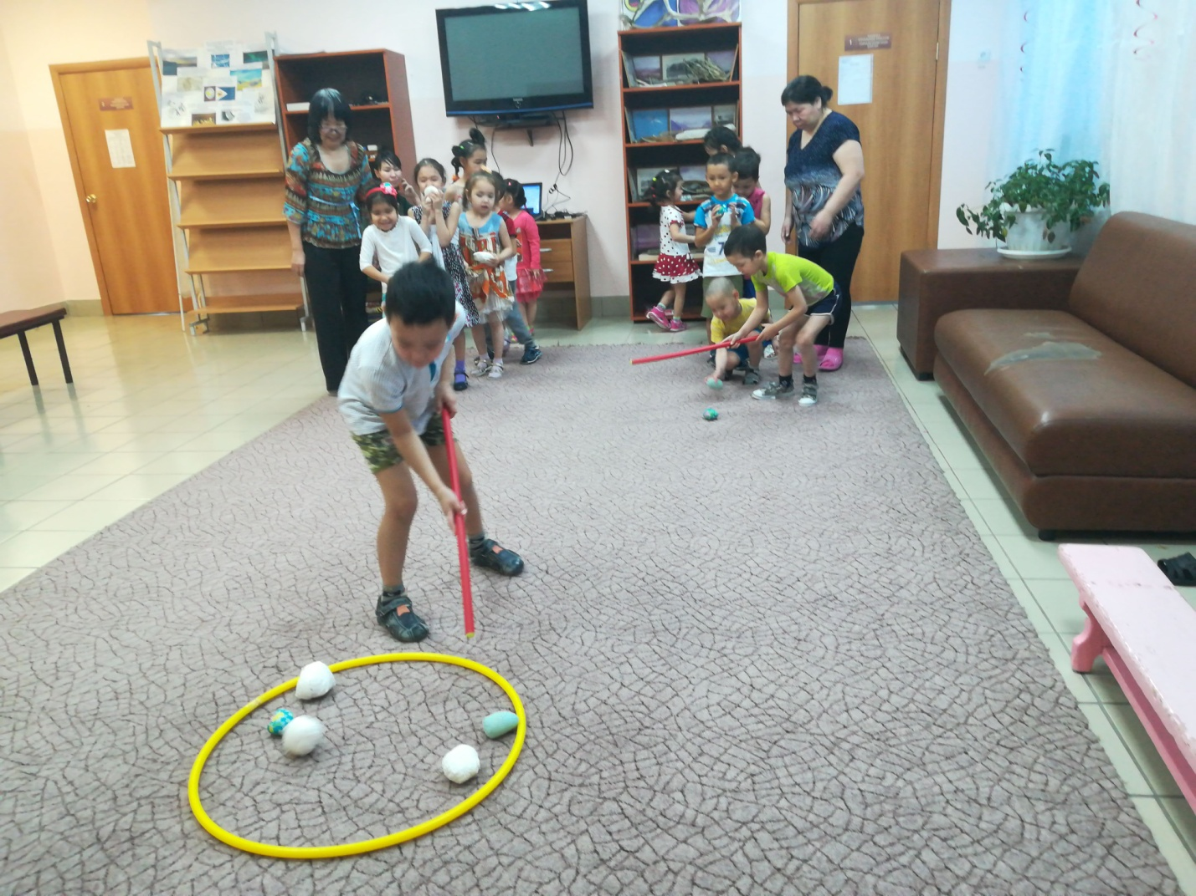
Бой в кругу
Для игры понадобится обыкновенный гимнастический круг. Внутрь круга становятся два участника. Каждый из них поджимает одну ногу и заводит руки за спину. Задача участника — вытолкнуть противника из круга, прыгая на одной ноге. Руки использовать запрещается. Если желающих поучаствовать много, играть можно по очереди.
На снегу – две полосы,
Удивились две лисы
Подошла одна поближе:
Здесь бежали чьи-то. (Лыжи)
На лыжах
Для этой игры необходимы четыре картонных листа такого размера, чтобы на лист помещалась детская нога.
Дети разбиваются на две команды и выстраиваются в колонны друг за другом. Перед каждой командой кладут по два листа.Задание: нужно встать ногами на картон и пройти таким образом до финишной точки и обратно. Задание должны выполнить все участники команды по очереди. Нельзя отрывать ноги от «лыж» и наступать на землю. Выигрывает та команда, которая справится быстрее.
Ведущая:
Отдохнули мы на славу,
Победили все по праву.
Порезвились, наигрались!
Много новых сил набрались.
Вот настал момент прощанья!
Будет краткой наша речь!
Говорим мы до свиданья,
До счастливых новых встреч

